Автоматизированная система маршрутизации документов «DocRouter»
Морковкин Алексей Валерьевич
e-mail: morkovkin111@yandex.ru
Руководитель: к.п.н., доцент Д.А. Слинкин
ФГБОУ ВПО Шадринский государственный педагогический институт

В последнее время тема автоматизации документооборота стала одной из самых популярных в компьютерной сфере. Все чаще встаёт вопрос о необходимости автоматизации управления делопроизводственной деятельностью, и все больше российских организаций внедряют у себя такие системы, что позволяет организациям на собственном опыте оценить преимущества новой технологии работы с документами.
Введение подобного рода систем позволяет организациям оптимизировать процессы управления делопроизводственным документооборотом, уменьшить нагрузку работников на выполнение рутинных задач, тем самым повысить производственную эффективность персонала за счёт высвободившегося времени.
Также у электронного документооборота есть преимущество перед традиционным: отсутствует возможность утери и дублирования документов, обеспечивается конфиденциальность прохождения документов по маршруту, снижаются временные затраты на согласование и движение документа, чёткое разграничение ответственности повышает исполнительскую дисциплину работников, а экономия средств за счёт сокращения затрат на канцелярские принадлежности(бумага, тонер) и обслуживание печатно-копировальной техники повышает экономическую выгоду предприятий.
В связи с перечисленными выше достоинствами руководство учебного заведения приняло решение о внедрении системы которая позволит автоматизировать эти процессы. Нами был проведен анализ существующих программных решений, таких как ESCOM.BPM, DIRECTUM, PAYDOX. Рассмотренные системы имеют несколько существенных недостатков, такие как стоимость решений, которая может варьироваться от многих факторов (количество активных пользователей системы, стоимость внедрения, сопровождения, консалтинг), проблематичность адаптации системы под конкретные нужды, наличие неиспользуемого функционала, закрытые исходные коды, что делает невозможным самостоятельную модификацию продукта под требуемые нужды.
Исходя из этого было принято решение о разработке модуля-расширения уже используемой в учебном заведении системы СУБД EDUBASE 3. Разрабатываемая система состоит из следующих подсистем: подсистема управления маршрутами движений документов и их шаблонами; подсистема организации процессов движений документов по маршрутам «вперед» с положительным, и «назад» с отрицательным статусом с возможностью комментирования этого движения, просмотр историй движений документов, а также его текущее положение на пути следования по маршруту; подсистема разграничения и контроля прав доступа; подсистема управления файлами, которая предоставляет возможность присоединения файлов любого типа к документам существующих типов; подсистема управления типами документов, которая позволяет создавать требуемые типы документов с определенными наборами атрибутов.
Преимущества разработанной системы перед существующими решениями заключается в следующем: система была разработана как расширение под действующую СУБД, что позволило избежать заполнение организационно-информационной структуры. Система может быть модифицироваться под возникающие требования, так как её исходный код является собственностью учебного заведения. Также система имеет экономические выгоды: неограниченное число лицензий (рабочие места), отсутствие ежемесячной оплаты за использование. Система не перегружена излишним функционалом. Таким образом будет достигнут административный эффект, который позволит контролировать процесс делопроизводства и документооборота в учебном заведении.
Основной идеей при разработке системы явилась следующая парадигма:
Документ – это не просто документ в общем представлении, а абстрактная сущность, которая может иметь форму с специфическим набором реквизитов(атрибутов), так и не иметь их вообще. Документом может быть абсолютно любой загруженный файл (набор файлов, элементов СУБД и т.п.), который получит все возможности системы маршрутизации.
Интерфейс системы разделен на смысловые блоки:
Раздел «Документы» включает в себя следующие пункты:
Название категории | Назначение категории
Созданные документы | Документы созданные пользователем
В очереди на одобрение | Документы, которые ожидают решение пользователя об одобрении или отклонении.
Ожидаемые документы | Документы, которые на этом пользователе будут завершены (пользователь-последняя вершина маршрута).
Завершенные документы | Документы, которые завершены этим пользователем.
История документов | Все документы, прошедшие этого пользователя.

Раздел «Дополнительно» включает в себя следующие пункты:
Название категории | Назначение категории
Список пользователей | Просмотр всех пользователей, существующих в системе
Менеджер прав | Управление правами групп
Менеджер типов документов | Создание типов документов и управление их реквизитами(атрибутами)

Раздел «Маршруты» включает в себя следующие пункты:
Название категории | Назначение категории
Список маршрутов | Просмотр всех маршрутов, созданных в системе
Создать маршрут | Позволяет создать произвольный маршрут
Создать маршрут из шаблона | Позволяет создать маршрут из шаблона
Раздел «Шаблоны» включает в себя следующие пункты:
Название категории | Назначение категории
Список шаблонов | Просмотр всех шаблонов, созданных в системе
Создать шаблон | Позволяет создать новый шаблон

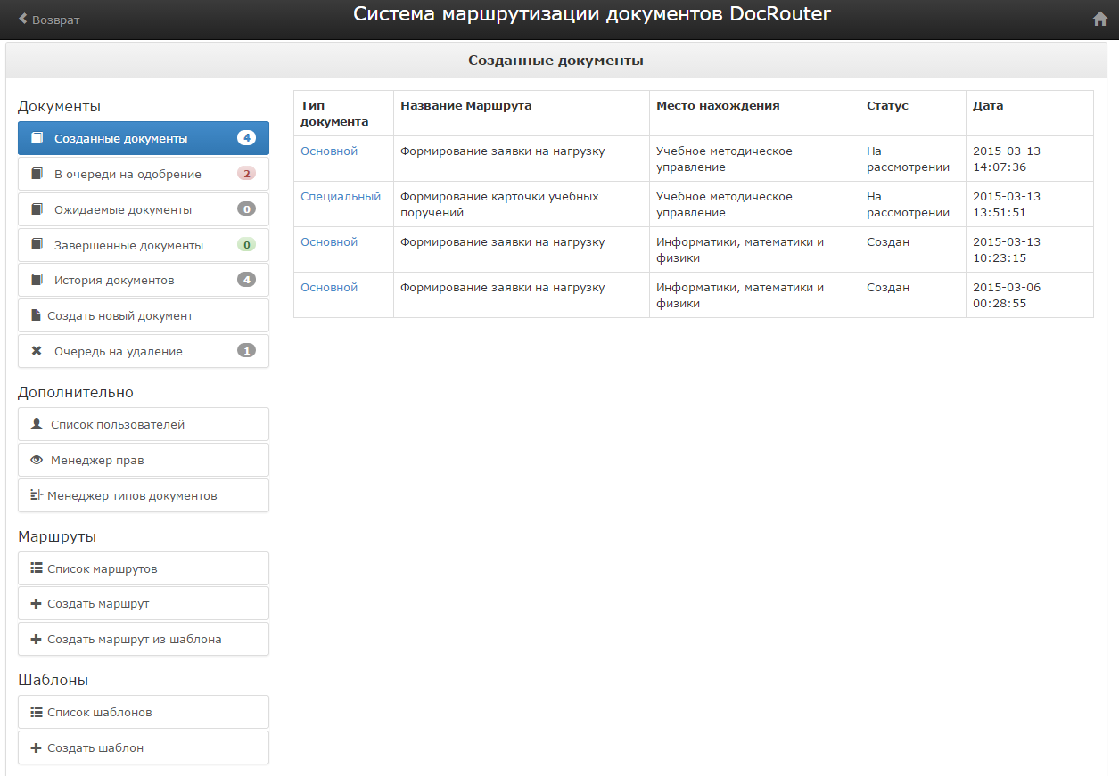
Рис. 1. Интерфейс системы

Что бы начать движение документа от отправителя до конечной точки в системе должны быть созданы маршруты, состоящие минимум из двух вершин (отправитель и получатель). Каждая вершина состоит из трех полей (тип подразделения, подразделение, должность), это позволяет идентифицировать каждого участника процесса движения.
Создание маршрутов представлено двумя способами: создание маршрута из шаблона (тип подразделения зафиксирован), или создание произвольного маршрута. Для запуска движения документа необходимо выбрать маршрут, этапы которого он должен пройти.
На пути прохождения маршрута, на каждой вершине существует возможность: модифицировать документ, управлять прикреплёнными файлами, комментировать движения документа, одобрять документ переместив на следующую вершину с положительным статусом или отклонять на предыдущую вершину с отрицательным статусом.
Также система предусматривает менеджер прав, позволяющий каждой группе пользователей назначить свои права:
- Право создавать документы
- Использовать файловый менеджер
- Работать с шаблонами маршрутов (создание, удаление)
- Работа с маршрутами (создание, удаление)
- Изменение прав
- Просмотр списка пользователей, существующих в системе
- Создание и удаление типов документов и изменение их атрибутов
- Возможность пометки документа на удаление
- Право управление очереди на удаление
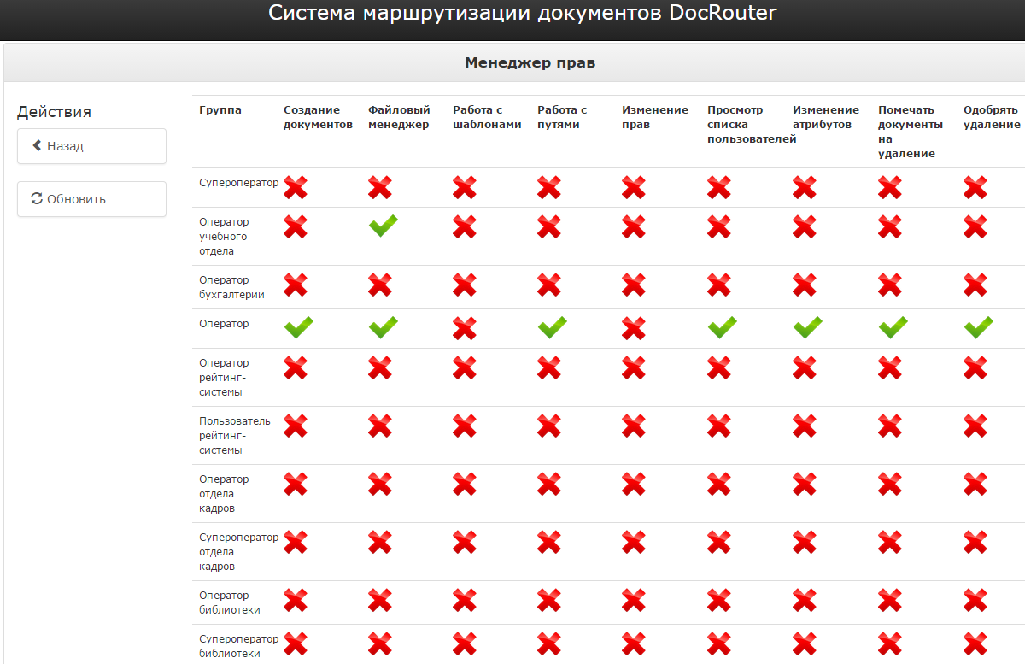
Рис. 2. Менеджер прав
Таким образом в системе реализованы все базовые механизмы, которые позволяют осуществлять одну из важнейших функций документооборота: маршрутизацию документов.
Апробация системы была произведена на 2-ой межрегиональной научно – практической конференции «Современные подходы к управлению на основе принципов бережливого производства: образовательный аспект» 25 марта 2015 года» с демонстрацией всех её возможностей.

